越城区教育体育局2020年新教师招聘考试公告五
一、考试科目及时间
上午：教育基础知识（09:00-11:30）
下午：学科专业知识（14:30-17:00）
二、注意事项
（一）考生凭“准考证”、“身份证”提前半小时进入指定考场。
（二）考生需准备的文具用品：2B铅笔、黑色字迹的签字笔、橡皮等。
（三）考场实行“亮码+测温+戴口罩”准入制度，考生进入考场必须持绍兴健康码“绿码”、体温正常且佩戴防护口罩。同时，请自觉与他人保持1米以上安全间距。
（四）考生家人谢绝进入学校。考生车辆一律不进入学校，也请勿违规停放在考场附近。越城区体育中心有较多停车位，可供停放。
（五）考生上午考试结束后离场离校，下午再进学校。考生中餐自行解决。因进校需要进行测温等防控措施，请各位考生适当提前到达考场，以免耽误考试。
三、疫情防控工作提示
根据最新疫情防控要求，请务必于今日再次进行网上健康申报(网址https://sxbhxx.wjx.cn/jq/82365285.aspx)
（一）至现场确认前14天内来自境外和疫情重点地区或途经重点地区来绍兴的考生以及其他非绍兴健康码“绿码”的考生，按重点人员健康管理规定执行（具体详见公告二）。
（二）考生如出现发热等呼吸道症状或其他身体异常状况的，建议以身体健康为要。如仍决定前来应考的，须提前进行核酸和抗体检测等，并随带相关证明材料前往考场备查。

一、试场安排
序号 | 考场号 | 报考岗位 | 准考证起 | 准考证止 | 课程名称 | 考场教室 | 人数
1 | A0101 | 初中语文 | A010101 | A010122 | 教育基础知识  学科专业知识 | 2号楼东111 | 22
2 | A0201 | 初中数学 | A020101 | A020118 | 教育基础知识  学科专业知识 | 2号楼东109 | 18
3 | A0301 | 初中英语 | A030101 | A030130 | 教育基础知识  学科专业知识 | 2号楼西202 | 30
4 | A0302 | 初中英语 | A030201 | A030230 | 教育基础知识  学科专业知识 | 2号楼西204 | 30
5 | A0303 | 初中英语 | A030301 | A030330 | 教育基础知识  学科专业知识 | 2号楼西206 | 30
6 | A0304 | 初中英语 | A030401 | A030430 | 教育基础知识  学科专业知识 | 2号楼西209 | 30
7 | A0305 | 初中英语 | A030501 | A030519 | 教育基础知识  学科专业知识 | 2号楼西211 | 19
8 | A0401 | 初中社会 | A040101 | A040130 | 教育基础知识  学科专业知识 | 2号楼东101 | 30
9 | A0402 | 初中社会 | A040201 | A040230 | 教育基础知识  学科专业知识 | 2号楼东103 | 30
10 | A0403 | 初中社会 | A040301 | A040304 | 教育基础知识  学科专业知识 | 2号楼东105 | 04
11 | A0501 | 初中体育（足球方向） | A050101 | A050106 | 教育基础知识  学科专业知识 | 2号楼东401 | 06
12 | B0601 | 小学语文 | B060101 | B060130 | 教育基础知识  学科专业知识 | 3号楼北105 | 30
13 | B0602 | 小学语文 | B060201 | B060230 | 教育基础知识  学科专业知识 | 3号楼北107 | 30
14 | B0603 | 小学语文 | B060301 | B060330 | 教育基础知识  学科专业知识 | 3号楼北203 | 30
15 | B0604 | 小学语文 | B060401 | B060430 | 教育基础知识  学科专业知识 | 3号楼北205 | 30
16 | B0605 | 小学语文 | B060501 | B060530 | 教育基础知识  学科专业知识 | 3号楼北207 | 30
17 | B0606 | 小学语文 | B060601 | B060630 | 教育基础知识  学科专业知识 | 3号楼北301 | 30
18 | B0607 | 小学语文 | B060701 | B060730 | 教育基础知识  学科专业知识 | 3号楼北303 | 30
19 | B0608 | 小学语文 | B060801 | B060830 | 教育基础知识  学科专业知识 | 3号楼北305 | 30
20 | B0609 | 小学语文 | B060901 | B060930 | 教育基础知识  学科专业知识 | 3号楼北307 | 30
21 | B0610 | 小学语文 | B061001 | B061030 | 教育基础知识  学科专业知识 | 3号楼北401 | 30
22 | B0611 | 小学语文 | B061101 | B061130 | 教育基础知识  学科专业知识 | 3号楼北403 | 30
23 | B0612 | 小学语文 | B061201 | B061230 | 教育基础知识  学科专业知识 | 3号楼北405 | 30
24 | B0613 | 小学语文 | B061301 | B061330 | 教育基础知识  学科专业知识 | 3号楼北407 | 30
25 | B0614 | 小学语文 | B061401 | B061430 | 教育基础知识  学科专业知识 | 3号楼北501 | 30
26 | B0615 | 小学语文 | B061501 | B061530 | 教育基础知识  学科专业知识 | 3号楼北503 | 30
27 | B0616 | 小学语文 | B061601 | B061630 | 教育基础知识  学科专业知识 | 3号楼北505 | 30
28 | B0617 | 小学语文 | B061701 | B061708 | 教育基础知识  学科专业知识 | 3号楼北507 | 08
29 | B0701 | 小学数学 | B070101 | B070130 | 教育基础知识  学科专业知识 | 3号楼南103 | 30
30 | B0702 | 小学数学 | B070201 | B070230 | 教育基础知识  学科专业知识 | 3号楼南105 | 30
31 | B0703 | 小学数学 | B070301 | B070330 | 教育基础知识  学科专业知识 | 3号楼南203 | 30
32 | B0704 | 小学数学 | B070401 | B070430 | 教育基础知识  学科专业知识 | 3号楼南205 | 30
33 | B0705 | 小学数学 | B070501 | B070530 | 教育基础知识  学科专业知识 | 3号楼南304 | 30
34 | B0706 | 小学数学 | B070601 | B070630 | 教育基础知识  学科专业知识 | 3号楼南403 | 30
35 | B0707 | 小学数学 | B070701 | B070730 | 教育基础知识  学科专业知识 | 3号楼南405 | 30
36 | B0708 | 小学数学 | B070801 | B070830 | 教育基础知识  学科专业知识 | 3号楼南503 | 30
37 | B0709 | 小学数学 | B070901 | B070930 | 教育基础知识  学科专业知识 | 3号楼南505 | 30
38 | B0710 | 小学数学 | B071001 | B071030 | 教育基础知识  学科专业知识 | 3号楼南603 | 30
39 | B0711 | 小学数学 | B071101 | B071129 | 教育基础知识  学科专业知识 | 3号楼南605 | 29
40 | B0801 | 小学科学 | B080101 | B080130 | 教育基础知识  学科专业知识 | 3号楼北601 | 30
41 | B0802 | 小学科学 | B080201 | B080230 | 教育基础知识  学科专业知识 | 3号楼北603 | 30
42 | B0803 | 小学科学 | B080301 | B080330 | 教育基础知识  学科专业知识 | 3号楼北605 | 30
43 | B0804 | 小学科学 | B080401 | B080416 | 教育基础知识  学科专业知识 | 3号楼北607 | 16
44 | B0901 | 小学音乐 | B090101 | B090130 | 教育基础知识  学科专业知识 | 2号楼东303 | 30
45 | B0902 | 小学音乐 | B090201 | B090230 | 教育基础知识  学科专业知识 | 2号楼东305 | 30
46 | B1001 | 小学美术 | B100101 | B100130 | 教育基础知识  学科专业知识 | 2号楼东201 | 30
47 | B1002 | 小学美术 | B100201 | B100230 | 教育基础知识  学科专业知识 | 2号楼东203 | 30
48 | B1003 | 小学美术 | B100301 | B100330 | 教育基础知识  学科专业知识 | 2号楼东205 | 30
49 | B1004 | 小学美术 | B100401 | B100403 | 教育基础知识  学科专业知识 | 2号楼东301 | 03
50 | B1101 | 小学美术（书法方向） | B110101 | B110120 | 教育基础知识  学科专业知识 | 2号楼东501 | 20
51 | B1201 | 小学体育（足球方向） | B120101 | B120128 | 教育基础知识  学科专业知识 | 2号楼东403 | 28
52 | C1301 | 特殊教育 | C130101 | C130110 | 教育基础知识  学科专业知识 | 2号楼东405 | 10
53 | D1401 | 学前教育 | D140101 | D140130 | 教育基础知识  学科专业知识 | 2号楼西102 | 30
54 | D1402 | 学前教育 | D140201 | D140230 | 教育基础知识  学科专业知识 | 2号楼西104 | 30
55 | D1403 | 学前教育 | D140301 | D140330 | 教育基础知识  学科专业知识 | 2号楼西106 | 30
56 | D1404 | 学前教育 | D140401 | D140430 | 教育基础知识  学科专业知识 | 2号楼西109 | 30
57 | D1405 | 学前教育 | D140501 | D140526 | 教育基础知识  学科专业知识 | 2号楼西111 | 26
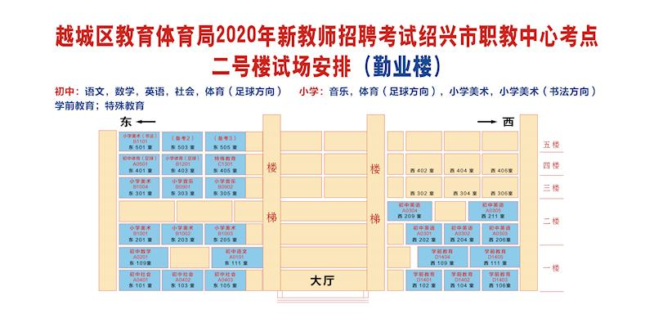
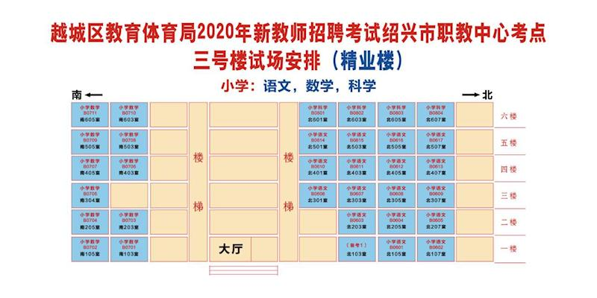
教师招聘考试考场规则
一、考生必须自觉服从监考员等考试工作人员管理，不得以任何理由妨碍监考员等考试工作人员履行职责。不得扰乱考场及其他考试工作地点的秩序。
二、凭《准考证》、《身份证》提前半小时进入指定考场，在指定座位就考，按考试实施程序、指令考试。
三、考生入场，除2B铅笔、黑色字迹的签字笔、橡皮等文具用品外，其他任何物品不准带入考场。
严禁携带各种无线通讯工具（如移动电话、小灵通等）、电子存储记忆录放设备以及涂改液、修正带等物品进入考场。
考场内不得自行传递文具、用品等。
四、考生对号入座后，将自己的《准考证》、《身份证》放在桌子左上角以便核验。考生领到答题纸后，在指定位置和规定的时间内，准确清楚地填写自己的姓名、准考证号等栏目。凡漏填、错填或字迹不清的答题纸无效。
五、开考信号发出后才能开始答题。
六、开考十五分钟后不准入场；考试结束前三十分钟方可交卷离场，交卷离场后不得再进场续考，也不准在考场附近逗留或交谈。
七、所有考试科目的试题答案须全部答在答题纸上。选择题部分用2B铅笔填涂，非选择题部分用0.5毫米及以上书写黑色字迹的签字笔在规定的区域内作答。
八、未在规定区域内答题或超出黑色边框的答案一律无效。不准用规定以外的笔和纸答题，不准在答题纸上做任何标记。
九、在考场内须保持安静，不准吸烟，不准喧哗，不准交头接耳、左顾右盼、打手势、做暗号，不准夹带、旁窥、抄袭或有意让他人抄袭，不准传抄答案或交换试卷、答卷纸，不准将试卷、答题纸、草稿纸带出考场。
十、遇试卷、答题纸分发错误及试题字迹不清等问题，可举手询问；涉及试题内容的疑问，不得向监考员询问。
十一、试卷内容在考试结束前属国家机密级材料，考生不得以任何方式向外界透露。
十二、考试终了信号发出后，立即停笔。整理好自己的答题纸、试卷和草稿纸等。根据监考员指令依次退出考场，不准在考场逗留。

